ЧУОО школа «Личность»

2023 – 2024 учебный год
Технология проблемного обучения
Тема самообразования на 2023 – 2024 учебный год
Шепелева Екатерина Игоревна

Знания только тогда знания, когда они приобретаются усилиями своей мысли, а не одной лишь памятью.
Л.Н.Толстой

Проблемное обучение – обучение через «открытие».
Технология проблемного обучения – это способ получения знаний, при котором учитель создает проблему и подталкивает к поиску решения поставленной задачи.
Современное образование в России перешло на Федеральный государственный образовательный стандарт второго поколения.
ФГОС –принципиально новый документ, который определяет задачи современного обучения.
Главной задачей является воспитание профессиональной личности, способной творчески мыслить и находить нестандартные решения, готовой обучаться в течение всей своей жизни.
Все эти навыки формируются со школьной скамьи.
Обучение в школе должно быть построено так, чтобы выпускники могли самостоятельно ставить и достигать серьёзных целей, умело реагировать на разные жизненные ситуации. Таков социальный заказ государства сегодня.
Представляю вашему вниманию опыт моей работы по теме самообразования на 2023 – 2024 учебный год «Технология проблемного обучения на уроках информатики».
Опыт моей работы представлен с целью теоретически обосновать и практически подтвердить эффективность применения проблемного обучения на уроках информатики.
Первым вопросом в деятельности учителя является вопрос о целеполагании обучения, т.е. вопрос «Зачем учить?». Исходя из ответа на этот вопрос, выстраиваются ответы на вопросы «Чему учить?» (содержание предмета) и «Как учить?» (с помощью каких технологий, методов, приемов…).
Сегодня перед учителем стоит не совсем простая задача – создать условия для развития творческих способностей, развивать у учеников стремление к творческому восприятию знаний, учить их самостоятельно мыслить, полнее реализовывать их потребности, повышать мотивацию к изучению предметов поощрять их индивидуальные склонности и дарования.
Цель применения технологии проблемного обучения:
- научить учащихся идти путем самостоятельных находок и открытий.
Для достижения этой цели надо решать следующие задачи:
- создать условия для приобретения учащимися средств познания и исследования;
- повысить познавательную активность в процессе овладения знаниями.
- применять дифференцированный и интегрированный подход в учебном и воспитательном процессе.
В своей педагогической деятельности я столкнулась со следующими проблемами:
- проблема несоответствия уровня облученности школьников их реальным возможностям;
- низкий уровень мотивации;
- снижение или отсутствие интереса к предмету;
- высокий уровень тревожности учащихся;
- быстрая утомляемость на уроках и, как следствие, перегрузка учащихся, ухудшение их здоровья.
Проблемный метод обучения — это совокупность методов, приёмов и действий, которые направлены на повышение эффективности усвоения знаний и умений учащимися через их активную мыслительную деятельность.
Структура проблемного урока
Цель урока
Этапы урока
Деятельность учащихся
I. Создание проблемной ситуации
Формулирование вопроса: «Почему не получается?»
II. Постановка учебной задачи
Формулирование темы урока и его задачи
III. Поиск решения
Открытие субъективно нового знания, путем выдвижения и анализа гипотез
IV. Выражение решения
Выражение нового знания в доступной форме. Моделирование.
V. Реализация продукта
Представление продукта учителю и классу.

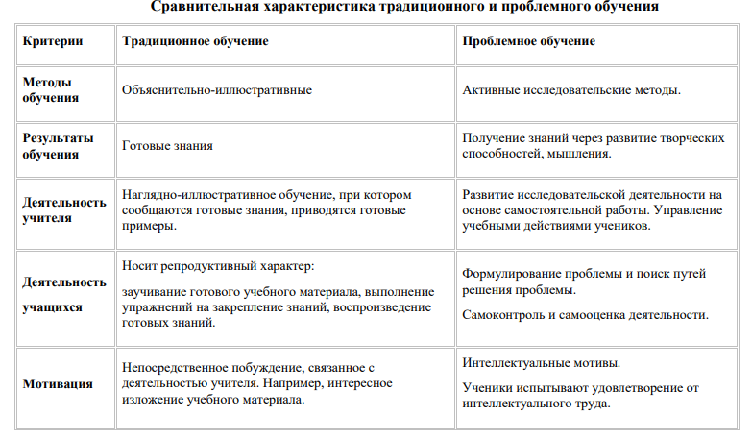
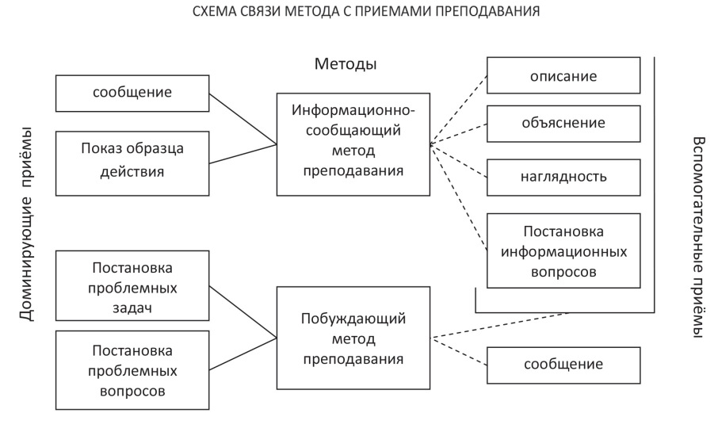
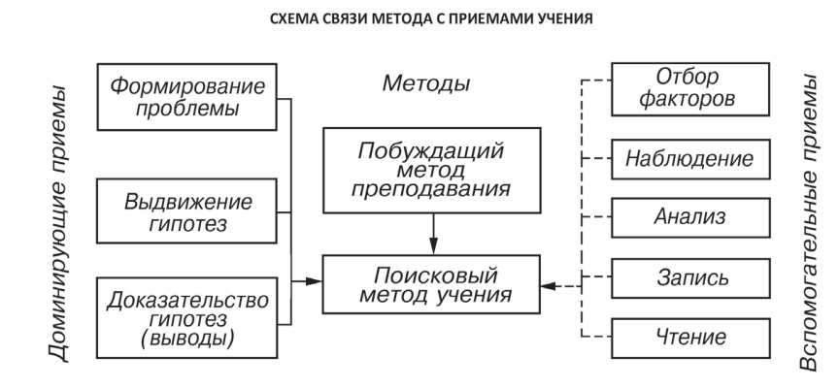
В основе метода лежит определённая проблемная ситуация или задача, решение которой направлено на овладение учащимися навыков нахождения наиболее оптимального решения для выхода из таких ситуаций.
Основные образовательные цели, которые помогает достичь проблемный метод обучения:
- формирование у учащихся необходимого объёма ЗУН;
- развитие у учащихся творческого мышления, навыков самообучения и самоконтроля;
- формирование у учащихся навыков исследовательской деятельности.
Методические приемы создания проблемных ситуаций:
- подвожу учащихся к противоречию и предлагаю им самим найти способ его разрешения;
- излагаю различные точки зрения на один и тот же вопрос;
- предлагаю классу рассмотреть задачу с различных позиций;
- делаю сравнения, обобщения, выводы из ситуации, сопоставляю факты;
- ставлю конкретные вопросы (на обобщение, обоснование, конкретизацию, логику рассуждения);
- определяю проблемные теоретические и практические задания (например, исследовательские);
- ставлю проблемные задачи (например, с недостаточными или избыточными исходными данными, с неопределенностью в постановке вопроса, с противоречивыми данными, с заведомо допущенными ошибками, с ограниченным временем решения, на преодоление “психологической инерции”).
Недостатки проблемного метода обучения:
- данный метод не подходит для формирования навыков практической деятельности;
- для успешного усвоения требуется значительно больше времени, чем при использовании иных методов обучения;
- использование метода допустимо только на основании материала, который допускает неоднозначные решения, суждения, идеи, мнения и т.д.;
- метод эффективен только тогда, когда у учащихся имеется определённая образовательная база.
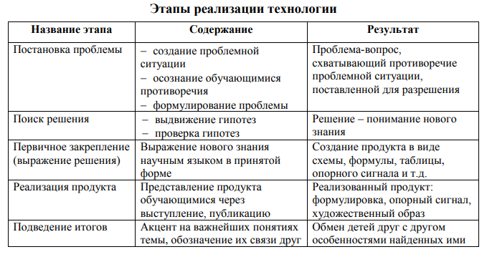
На уроках информатики могут применяться следующие методы:

- Метод «проблемного обучения».
Основан на решении реальных или вымышленных проблем. Позволяет учащимся применять теоретические знания на практике и развивать навыки самостоятельной работы, критического мышления, творчества и коммуникации.

- Метод «исследовательского обучения».
Предполагает активное участие учащихся в процессе обучения. Позволяет развивать навыки самоорганизации и самостоятельного изучения информации, способствует формированию критического мышления и навыков анализа.

- Метод «интерактивного обучения».
Активно использует различные интерактивные технологии, которые могут помочь ученикам лучше усвоить материал и развить навыки работы с современными технологиями.

- Метод «проектного обучения».
Основан на выполнении учениками конкретного проекта.

- Технология «обратной связи».
Предполагает создание механизма обмена информацией между учениками и преподавателем с целью улучшения учебного процесса.
В практике могут применяться четыре основных метода обучения:
- объяснительно-иллюстративный;
- репродуктивный;
- проблемный;
- исследовательский.
Проблемный метод обучения использует возможности ПК для организации учебного процесса как постановки и поисков способов разрешения некоторой проблемы.
Главной целью является максимальное содействие активизации познавательной деятельности обучаемых.
В процессе обучения предполагается решение разных классов задач на основе получаемых знаний, а также извлечение и анализ ряда дополнительных знаний, необходимых для разрешения поставленной проблемы.
При этом важное место отводится приобретению навыков
- по сбору,
- упорядочению,
- анализу,
- передаче информации.

Мультимедийные технологии могут быть использованы:
- Для анонсирования темы (Тема урока представлена на слайдах, в которых кратко изложены ключевые моменты разбираемого вопроса);
- Как сопровождение объяснения учителя;
- Как информационно-обучающее пособие
В обучении особенный акцент ставится сегодня на собственную деятельность ребенка по поиску, осознанию и переработке новых знаний.
Учитель в этом случае выступает как организатор процесса учения, руководитель самостоятельной деятельности учащихся, оказывающий им нужную помощь и поддержку.
При обучении учащихся на уроках информатики рациональнее использовать современные методы.
Существует множество разнообразных современных методов в обучении информатике. Для каждого возраста можно выбрать необходимый метод.

С помощью активных методов дети намного качественнее усваивают информацию.

Применение проблемного обучения при изучении информатики:
- Информационные технологии: текстовый процессор Word.
Тема “Текстовый процессор: общий вид, назначение, основные функции”
Каждая программа обладает определенным назначением. У каждой программы есть свои определенные функции. Встает вопрос: “Как или откуда Вы можете узнать об этих функциях?”
Выслушиваются варианты ответов учащихся (учащиеся работают в парах). Из предлагаемых ответов учащимся дается задание самим сформулировать функции текстового процессора (проблемная ситуация: учащиеся еще не знают функций текстового процессора), при этом раздаются карточки каждой паре и представляется задание в электронном виде, в которое нужно внести коррективы и отобразить на странице исправленный текст несколько раз:

Пример текста:
Президенту фермы "ЭЛИТАР"
Дангулову В.П.
Господин Дангулов В.П.!
Ферма LEND васпрннимает любые публикации насвой счет, в том числе и нигативные. Сожалеем, что Вы незаметили ничего положиттельнаго в работе фермы LEND. В отличии от другихх ферм в Москве, ферма LEND выполняет "жесткие" условия закасчека в сжатые сроки. Ферма LEND не скрывает сваих цеен, ни поставщекоф, ни методов работы с закасчеком. При трогатилном раставании с фермой LEND былы даны гаранттии, что в случае неудавлетвариттелной работы апаратури Вы сможете заменить ее на любую другую или Вашей ферме будут васвращены деньги.

Учащимся раздаются карточки, которые они должны заполнить:
Функции текстового процессора:
1. 4.
2. 5.
3. …

В процессе выполнения практического задания учащиеся самостоятельно записывают функции в карточки.
После выполнения практического задания у учителя есть возможность показать те функции текстового процессора, которые не были раскрыты учащимися, а учащиеся пытаются сформулировать их самостоятельно (проблемная ситуация).

- Информационные технологии: табличный процессор Excel.
Тема “Построение диаграмм в табличном процессоре Excel”
Изучая эту тему, учащиеся уже знакомы с понятием ячейки, диапазоном ячеек, с принципом “выделить и обработать”.
Учащимся предлагается для построения диаграмм следующая таблица:
Автомобили
Сколько зарегистрировано легковых автомобилей, млн.
Страна 10 лет назад Сегодня
Россия 6,7 14,3
Белоруссия 0,4 0,8
Бразилия 9,5 12,1
Великобритания 17,7 21,9
США 132 168
Украина 2,4 4,3
Франция 21,1 24,4
Швейцария 2,6 3,0
Швеция 3,2 3,6

Формулировка проблемной ситуации: учащиеся должны представить числовые данные, приведенные в таблице, в графическом виде. Что для этого следует сделать? Как правильно выбрать тот или иной путь решении для построения?
Для этого учащиеся выбирают различные типы диаграмм, представляют в готовом виде, сравнивают, какой путь решения самый подходимый.
Списки заданий можно варьировать, добавляя другие типы диаграмм. Главное, чтобы дети научились выбирать данные из таблицы для диаграмм различных видов (гистограмма, круговая диаграмма, график и так далее).

- Программирование: язык программирования Pascal.
Тема “Алгоритмическая структура ветвление”
Ученики знают понятие языка программирования, умеют составлять и запускать программы на основе линейных алгоритмов.
В начале урока дается задание простого содержания практического характера: нужно написать программу для вычисления значения функции для x, вводимого с клавиатуры. Никаких проблем то и не возникнет!
Затем предлагается задача вычислить значение функции . Дается задание вычислить значение функции при x = 4, x = 9, x = - 4.
Для последнего варианта программа выдаст ошибку. Возникла проблемная ситуация: программа не может вычислить пример. Что для этого нужно сделать, ведь структуру, которую Вы использовали в алгоритме, не подходит? (об алгоритмической структуре ветвление они еще не знают).
Поступит идея, что x должно быть непременно больше 0, но этот довод не принимается. В условии было сказано, что x вводится с клавиатуры, то есть x – любое. Как же быть?
Нужно подойти к мысли, что x можно ввести любое, но не все x годятся для вычисления. Следовательно, между вводом x и вычислением y необходим этап проверки x на доступность.
И при этом незаметно начинается новая тема – алгоритмическая структура ветвление, ее реализация средствами Turbo Pascal.
В данном случае использовался педагогический прием практического затруднения, а это способствует активной мыслительной деятельности учащихся.

- Информационные технологии: табличный процессор Excel.
Тема “Заполнение электронной таблицы данными и формулами”
После темы “Понятие электронной таблицы. Типы ячеек электронной таблицы” дети знают адресацию ячеек “пересечение имени столбца и номера строки”. Предлагается задача по формированию прайс – листа фирмы.
Обязательное требование при решении задачи – формулу в столбце С обязательно копировать!
Прайс – лист фирмы “Эльф”
A B C
1 Курс доллара в руб. 29,70
2 Цена в долларах Цена в руб.
3 Компьютер DEPO Myst 245 415,00
4 Компьютер DEPO Neos 125 322,00
5 Компьютер DEPO Myst 245 406,00
6 Процессор Celeron 1,3 GHz 154,69
7 Процессор Pentium 1,5 GHz 275,00

Для решения задачи ученики пишут формулу =B3*C1.
В ходе решения возникла проблемная ситуация: при копировании формулы в столбце С у учащихся будут получаться самые неожиданные результаты.
Учащимся задаются вопросы: что у вас получается в столбце С? Что должно получаться? Почему вы не получаете то, что нужно? Возникает проблемная ситуация!
Далее подводится разговор к понятию “абсолютная адресация”.

- Аппаратные и программные средства информатизации.
Тема “Начальные сведения об операционной системе”
В ходе урока учитель знакомит учащихся с понятием операционной системы, какие программы, служебные, прикладные, входят в операционную систему.
Далее учащиеся знакомятся с этапами загрузки операционной системы: сначала изучается теория вопроса, затем с помощью мультимедиапроектора они визуально наблюдают за этапами загрузки операционной системы с комментарием учителя. После чего проделывают то же самое, но парами, сидя на рабочих местах за персональными компьютерами.
Следующий этап урока заключается во фронтальном опросе учащихся по основным устройствам компьютера (к этому моменту изучена тема “Функциональная схема компьютера”): для чего служат устройства компьютера?
Проблемная ситуация: Как можно назвать одним словом все то, что было перечислено? И имеет ли операционная система “это”?
Учащиеся должны прийти к понятию “функции”. Учитель подводит учащихся к этому понятию. Как и любой другой объект, предмет или явление операционная система то же имеет ряд конкретных функций.
Далее учащиеся с наглядным показом учителя (учитель не называет эти функции) пытаются сами сформулировать эти функции операционной системы (ряд проблемных ситуаций: учитель создает – учащиеся разрешают).

- Создание графических изображений в среде Paint.
ХОД УРОКА
1. От знания - к незнаниям.
Повторение известных приемов построения графических изображений, коррекция знаний по пройденному материалу в виде практической работы.
2. Формулировка проблемы.
Учитель: Вы повторили основные приемы создания изображений в среде графического редактора Paint, выполняя практическую работу. Но у всех возникла одна проблема. Какая?
Ученик: Используя известные приемы построения графических изображений невозможно изменить цвет контура фигур.
Учитель: Наша задача попытаться решить эту проблему. Решение данной проблемы находится в особой комбинации основного, фонового цвета и инструмента рисования. Остается выяснить, что это за комбинация?
3. Поиск, разрешение проблемы, составление плана поиска.
Учитель: Давайте попробуем высказать несколько гипотез достижения данных целей. Далее разобьемся на группы и будем их проверять. В заключении обобщим проведенную работу и истинность наших предположений.
Ученики: Предлагают несколько вариантов алгоритмов решения поставленной проблемы и делятся на группы (по количеству гипотез)
4. Открытие новых знаний.
Ученик: проверяют гипотезы на практике.
Учитель: наблюдает и в случае необходимости направляет работу учащихся.
5. Новая проблема.
Учитель: Объясняет необходимую последовательность действий для достижения результата,
используются старые знания и новые.
Ученики: Выполняют задания, достигая необходимого результата, тем самым, решая проблему, поставленную в начале урока.
6. Формулировка всех правил и их кодирование.
Учитель: Попробуйте сформулировать алгоритм закрашивания контуров в графическом редакторе Paint.
Ученик: Формулирует алгоритм.
7. Первичное применение знаний.
Учитель: Выдает аналогичное задание для закрепления знаний.
Пример:

Ученики: Закрасить внешние границы фигуры синим цветом, а внутренние зеленым цветом.
8. Применение знаний в усложненной ситуации.
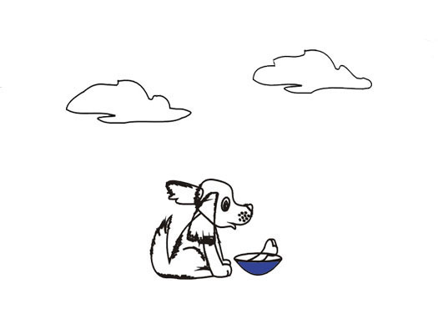
Учитель: Составить рисунок, состоящий из нескольких пересекающихся объектов.
Пример:

Ученики: Раскрасить рисунок и закрасить контуры разными цветами, не изменяя цвета внутренних областей.
9. Применение знаний в новой ситуации.
Учитель: Подготовить рисунок, включающий законченный сюжет, но с явно выделяющимися границами у различных объектов.
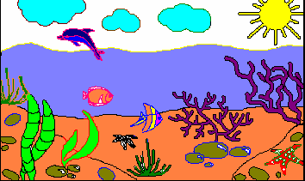
Пример:

Ученики: Редактируют данное изображение.
10. Итог урока по главной цели.
Учитель: Что нового вы узнали сегодня на уроке?
Ученики: Формулируют алгоритм закрашивания контура.

ЗАКЛЮЧЕНИЕ
Изучив особенности технологии проблемного обучения, я пришла к выводам:
- Под технологией проблемного обучения понимается система научно-обоснованных методов и средств, применяемая в процессе развивающего обучения, которая предполагает создание под руководством преподавателя проблемных ситуаций и активную самостоятельную деятельность учащихся по их разрешению с целью, в первую очередь, интеллектуального и творческого развития учащихся, а также овладения ими знаниями, навыками, умениями и способами познания.
При проблемном обучении учитель регулярно прибегает к самостоятельной форме работы учащихся. Обучаемые сами добывают новые знания, у них вырабатываются навыки умственных операций и действий, развиваются внимание, творческое воображение, интуиция.
Следовательно, проблемное обучение обладает большим потенциалом в формировании всесторонне развитой личности обучающегося.

- Эффективность проблемного обучения зависит от конкретных педагогических условий и способов его применения. Проведѐнный анализ позволил выявить следующие педагогические условия, влияющие на эффективность проблемного обучения:
- выявление и рациональная реализация потенциальных возможностей рассматриваемого учебного курса для развития логического мышления учащихся;
- обеспечение связи теории и практики, обучения и развития учащихся посредством внутрипредметных и межпредметных связей;
- использование вопросов и заданий проблемного характера на уроках;
- включение обучающихся в решение поставленной проблемы;
- позитивный настрой учащихся и учителя в процессе решения проблемы;
- взаимодействие учителя и обучающихся в процессе обучения.

- Для реализации проблемного обучения используются такие методы, как монологическое изложение, рассуждение, диалог, эвристический метод изложения, исследовательский метод. Особое место отводится рассуждающему и эвристическому методам.
- С учѐтом содержания школьного курса «Информатики» и методических требований к его преподаванию в работе показан потенциал применения технологии проблемного обучения в рамках этой образовательной дисциплины. Сконструированы технологические карты уроков с использованием технологии проблемного обучения. Разработана система проблемных вопросов и заданий, различных тем для курса информатики. Выдвинуты методические рекомендации по использованию проблемного обучения на уроках в общеобразовательной школе.
- Большинство анкетируемых учителей считают недостаточным включенность проблемных задач, заданий и вопросов в содержание авторских учебников. Наиболее целесообразным использование проблемного обучения, по мнению педагогов, возможно, в основном, в процессе проектной, исследовательской и внеурочной деятельности, что подтверждается выбором ими организационных форм обучения.

Таким образом, в ходе моей работы установлено, что использование технологии проблемного обучения является актуальной для современной образовательной практики.

